Скрипник Максим, группы ПР23/2
Лабораторная работа №11
Тема: «Тестирование интерфейса пользователя средствами инструментальной среды разработки»

Цель: научиться осуществлять тестирование интерфейса пользователя с помощью средств инструментальной среды разработки, выявлять и исправлять ошибки в интерфейсе для обеспечения удобства и корректности взаимодействия пользователя с программным продуктом.

Ход работы

Методические рекомендации:
Будильник представляет собой устройство или программное обеспечение, предназначенное для подачи сигнала в заданное время. С технической точки зрения, работа будильника основана на принципе сравнения текущего времени с заданным пользователем значением. В электронных устройствах и программных приложениях эта задача решается с помощью таймеров и системных часов. При достижении заданного времени происходит активация исполнительного механизма, который может включать звуковой сигнал, вибрацию, световую индикацию или комбинацию этих способов оповещения. В программной реализации, подобной разрабатываемому приложению, используется постоянный мониторинг системного времени с заданным интервалом (обычно 1 секунда), что позволяет обеспечить точность срабатывания до долей секунды. Современные программные будильники также поддерживают сложные сценарии: повторение по дням недели, откладывание сигнала, привязку к различным событиям и интеграцию с другими сервисами.
История будильников насчитывает несколько тысячелетий. Первые известные устройства для пробуждения появились в Древней Греции около 2500 лет назад. Философ Платон сконструировал водяные часы (клепсидру) со свистковым механизмом, который издавал звук в заданное время. Позже, в эпоху эллинизма, Ктесибий Александрийский усовершенствовал эту конструкцию, добавив сложную систему шестерен и поплавков, что позволило создавать более точные и надежные устройства. В Древнем Китае аналогичные механизмы использовались в буддийских монастырях для оповещения монахов о времени молитв. Эти ранние устройства были доступны лишь избранным и служили не столько для бытовых нужд, сколько для научных и религиозных целей.
Промышленная революция XVIII – XIX веков привела к массовому распространению механических будильников. Первый патент на механический будильник был получен в 1787 году американским изобретателем Леви Хатчинсом, однако его конструкция была громоздкой и ненадежной. Настоящий прорыв произошел в 1847 году, когда француз Антуан Редье создал первый компактный механический будильник, который мог позволить себе средний класс. К началу XX века будильники стали неотъемлемой частью быта в индустриальных странах, что было связано с необходимостью строгого соблюдения рабочего графика. В 1956 году компания General Electric представила первый электрический будильник, а в 1970-х годах появились первые цифровые LED-будильники. Настоящая революция произошла с распространением микропроцессоров и мобильных телефонов в 1990 – 2000-х годах, когда функция будильника стала доступна практически каждому человеку.
Сегодня программные будильники, подобные разрабатываемому в рамках данной работы, предоставляют возможности, о которых не могли мечтать создатели первых механических устройств: индивидуальные настройки для разных дней, синхронизацию с календарями, адаптивное изменение времени пробуждения в зависимости от фаз сна и многое другое.

Задание. Создать приложение «Будильник», которое предназначено для подачи сигнала в заданное время.
Задачи приложения:
- Отображение текущего времени и даты.
- Добавление, редактирование и удаление будильников.
- Сохранение будильников в базе данных.
- Звуковое и визуальное оповещение при срабатывании будильника.
- Функция откладывания будильника на 5 минут.
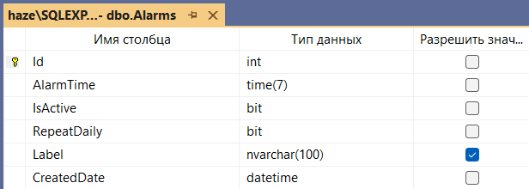
Рисунок 1 – Конструктор таблицы Alarms в базе данных AlarmClockDB

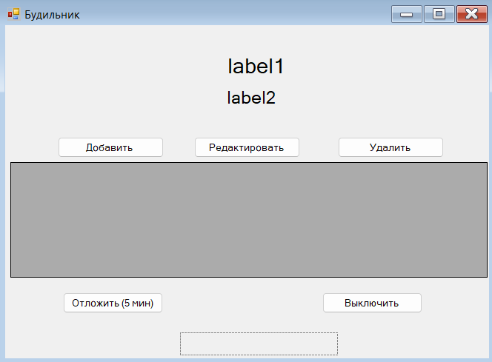
Рисунок 2 – Макет формы AlarmForm.cs
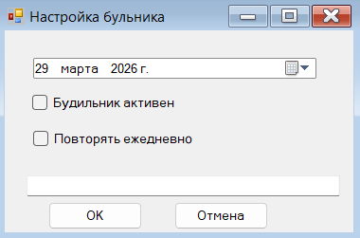
Рисунок 3 – Макет формы AlarmEditDialog.cs

Результат работы программы:
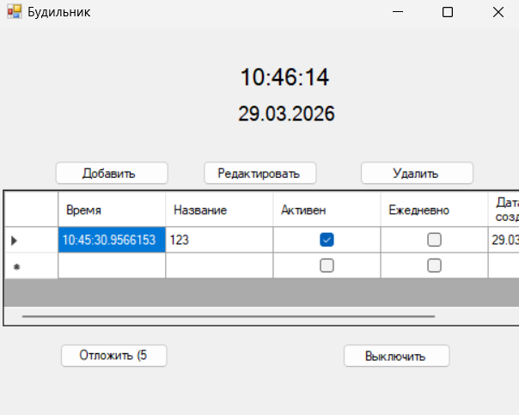
Рисунок 4 – Запуск приложения

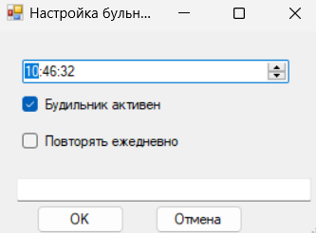
Рисунок 5 – Добавление нового будильника

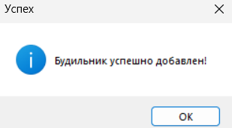
Рисунок 6 – Уведомление о успешном добавлении будильника

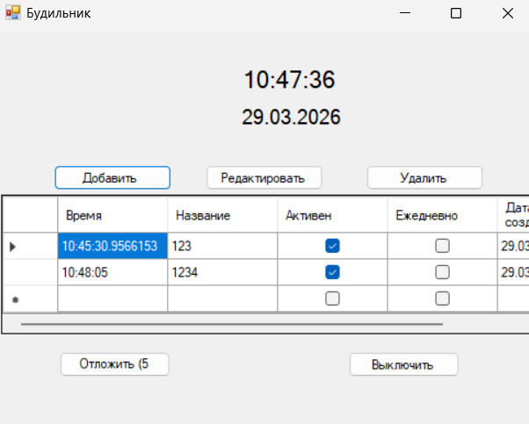
Рисунок 7 – Новый будильник добавился в таблицу будильников
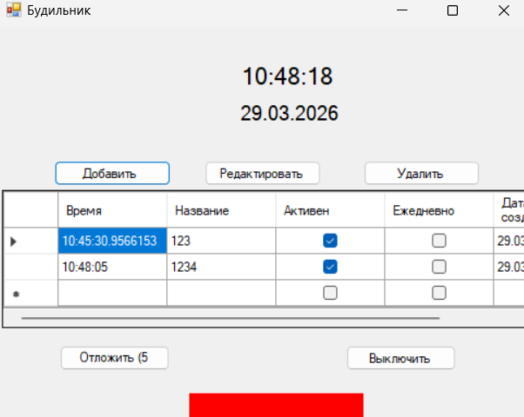
Рисунок 8 – Будильник сработал (внизу панель
мигает и сопровождается повторяющимся звуковым сигналом)


Рисунок 9 – Будильник сработал (внизу панель
мигает и сопровождается повторяющимся звуковым сигналом)
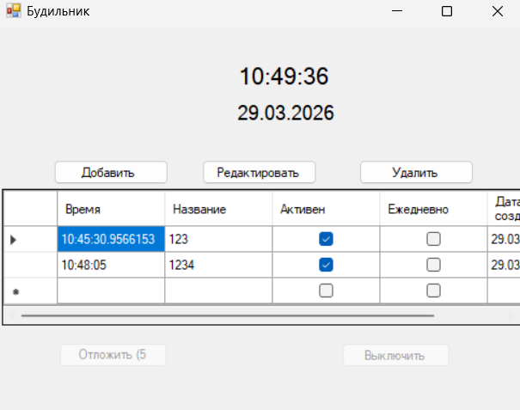
Рисунок 10 – Будильник выключен

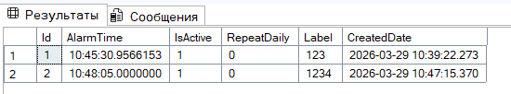
Рисунок 11 – Проверяем записи в базе данных

Контрольные вопросы
- Какие основные элементы управления используются в приложении для отображения времени и списка будильников?
Label (lblCurrentTime, lblCurrentDate) – для отображения текущего времени и даты

DataGridView (dataGridView1) – для отображения списка будильников в виде таблицы

- Как в приложении реализована проверка срабатывания будильников и какие типы будильников поддерживаются?
Проверка: Таймер tmrAlarm каждую секунду сравнивает текущее время со временем всех будильников из БД

Типы будильников:

Обычный (однократный)

Ежедневный (RepeatDaily = true)

- Опишите процесс сохранения будильников в базу данных MS SQL Server. Какие операции с базой данных реализованы в приложении?
Подключение: SqlConnection к HAZE\SQLEXPRESS

Операции: SELECT – получение списка будильников, INSERT – добавление нового будильника, UPDATE – редактирование будильника, DELETE – удаление будильника

- Как в приложении реализованы функции откладывания и остановки звонящего будильника? Что происходит с будильником после выполнения этих действий?
Остановка (btnStop): Скрывает панель, останавливает мигание и звук, сбрасывает ringingAlarmId

Откладывание (btnSnooze): Обновляет время будильника в БД на +5 минут, затем останавливает звонок

Будильник остается в БД, при откладывании меняется его время

- Какие типы таймеров используются в приложении и для каких целей? В чем особенность выбранного типа таймера?
Используется стандартный System.Windows.Forms.Timer, который работает в UI-потоке и безопасен для работы с элементами управления.

